

ICS号
中国标准文献分类号

中国制冷空调工业协会标准
团体标准编号
代替的团体标准编号

暖通空调系统运行能效评价方法 第1部分：多联式空调（热泵）机组
Evaluation Method for Energy Efficiency of HVAC Systems - Part 1: Multi-split air-conditioning( heat pump) units

××××-××-××发布 ××××-××-××实施
中国制冷空调工业协会 发布

前 言
本文件按照GB/T 1.1-2020 《标准化工作导则 第1部分：标准化文件的结构和起草规则》的规定起草。
请注意本文件的某些内容可能涉及专利。本文件的发布机构不承担识别专利的责任。
本文件由中国制冷空调工业协会提出并归口。
本文件由中国制冷空调工业协会技术与标准法规部负责解释。
本文件主要起草单位：××××
本文件参加起草单位：××××
本文件参加起草人：××××
本文件于XXX年XXX月XXX日通过中国制冷空调工业协会技术委员会审查。
本文件于XXX年XXX月XXX日经中国制冷空调工业协会理事长审核批准。

暖通空调系统运行能效评价方法 第1部分：多联式空调（热泵）机组

范围
本文件规定了多联式空调（热泵）机组系统的节能认证的技术要求和试验方法。
本文件适用于采用全封闭型电动机-压缩机，冷凝器、蒸发器均采用风冷换热器，已实际安装在建筑上使用的多联式空调（热泵）机组系统。
本文件不适用于由以下产品安装的系统：
——双制冷循环或多制冷循环的机组。

规范性引用文件
下列文件对于本文件的应用是必不可少的。凡是注日期的引用文件，仅注日期的版本适用于本文件。凡是不注日期的引用文件，其最新版本（包括所有的修改单）适用于本技术规范。
GB/T 17758—2023 单元式空气调节机
GB/T 18837—2015 多联式空调(热泵)机组
JB/T 7249—2022 制冷与空调设备术语

术语和定义
GB/T 17758、GB/T 18837、JB/T 7249界定的下列术语和定义适用于本文件。

3.1
多联式空调（热泵）机组系统 Multi- split air-conditioning (Heat Pump) unit system
指安装在实际建筑中进行室内空气调节的多联式空调(热泵)机组系统，包括多联式空调（热泵）机组室外机、室内机及其配套组件组成的系统。

3.2
测量期间 Measuring period
多联式空调（热泵）机组系统在实际运行过程中，从对系统进行测试开始直至测试结束所经过的时间段。

3.3
累计制冷量 CCC
在实际制冷运行过程中，测量期间内多联式空调（热泵）机组系统提供给房间的累计制冷量单位：W·h。

累计制热量 CHC
在实际制热运行过程中，测量期间内多联式空调（热泵）机组系统提供给房间的累计制热量单位：W·h。

3.5
系统制冷量（Scc）System cooling capacity
在实际制冷运行过程中，测量期间内单位时间多联式空调（热泵）机组系统提供给房间的冷量。单位：W。

3.6
系统制冷消耗功率（Scp）System cooling power input
在实际制冷运行过程中，测量期间多联式空调（热泵）机组系统消耗的总功率。单位：W。

3.7
系统制热量（Shc）System heating capacity
在实际制热运行过程中，测量期间内单位时间多联式空调（热泵）机组系统提供给房间的热量。单位：W。

3.8
系统制热消耗功率（Shp） System heating power input
在实际制热运行过程中，测量期间多联式空调（热泵）机组系统消耗的总功率。单位：W。

3.9
室外机测试期间总耗电量 $E_{out,k}$（英文）
测试期间数据采集存储周期内室外机的耗电量，单位：W·h。
3.10
室内机测试期间总耗电量$E_{in,k}$（英文）
测试期间数据采集存储周期内室内机的耗电量，单位：W·h。
3.11
制冷运行总耗电量$EC$（英文）
在实际运行过程中，测量期间多联式空调（热泵）机组系统制冷消耗的总耗电量。
3.12
制热运行总耗电量EH（英文）
在实际运行过程中，测量期间多联式空调（热泵）机组系统制热消耗的总耗电量。
3.13
系统制冷运行性能系数（$SEER_{s}$）System seasonal energy efficiency ratio
在测量期间，多联式空调（热泵）机组系统进行制冷运行时从室内除去的热量总和与消耗的电量总和之比。单位：W·h/（W·h）。
3.14
系统制热运行性能系数（$HSPF_{s}$）System heating seasonal performance factor
在测量期间，多联式空调（热泵）机组系统进行制热运行时向室内输入的热量总和与消耗的电量总和之比。单位：W·h/（W·h）。
3.15
系统运行全年性能系数（$APF_{s}$）System annual performance factor
在测量期间，多联式空调（热泵）机组系统进行制冷（热）运行时从室内机除去的热量和向室内送入的热量总和与同一期间消耗的电量总和之比。单位：W·h/（W·h）。

技术要求
- 评价指标
多联机系统能效评价采用单位名义制冷量年耗电指标和系统能效两个指标进行评价。
- 采用单位名义制冷量年耗电指标$E_{Q}$将多联机系统能效等级分一级、二级和三级。
表1多联机系统能耗分级指标
评价指标 | 一级 | 二级 | 三级
单位名义制冷量年耗电指标$E_{Q}$, $(W∙h)/(W∙a)$ | 250 | 300 | 350
约束条件：
1）多联机系统运行期间，室内机平均开机率不应低于60%；
2）办公类建筑用多联机系统统计工作日8：00~18：00期间的运行数据；商铺类建筑用多联机系统统计10:00~22：00期间的运行数据。
- 采用系统能效$APF_{s}$作为分级指标将多联机系统能效等级分一级、二级和三级。
表2 多联机系统能效分级指标
名义制冷量CC(kW) | 能效等级
名义制冷量CC(kW) | 一级 | 二级 | 三级
CC≤14 | 4.4 | 3.7 | 3.1
14<CC≤28 | 4.1 | 3.7 | 3.0
28<CC≤50 | 3.8 | 3.6 | 2.9
50<CC≤68 | 3.6 | 3.4 | 2.8
CC>68 | 3.4 | 3.2 | 2.7

试验方法
- 系统现场连续监测法
- 现场测试仪器设备要求
测试仪器设备准确度要求见表3。
表3 现场测试仪器设备准确度要求
序号 | 仪表名称 | 测量参数 | 单位 | 仪表准确度
1 | 干湿球温度采集仪 | 干球温度 | ℃ | ±0.3℃
1 | 干湿球温度采集仪 | 相对湿度 | RH% | ±3%
2 | 风速仪 | 风速 | m/s | ±0.1
3 | 风量罩 | 风量 | m³/h | ±3%
4 | 电能测试仪 | 电压 | V | ±1%
4 | 电能测试仪 | 电流 | A | ±1%
4 | 电能测试仪 | 功率 | W | ±1%
4 | 电能测试仪 | 电量 | W·h | ±1%
- 系统现场连续监测测试方法
选择系统中实际运行中的多联式空调（热泵）机组至少一套系统进行测试，按照名义制冷量大于8 kW的机组的配置率应满足100%±5%，名义冷量小于等于8 kW的机组的配置率应满足100%±10%的原则，选择室内机开启进行测试。
5.1.2.1 风量测试方法
- 风量罩法
风量测试装置优先选用风量罩，根据所测量风口大小，选择合适的罩体后，风量罩的安装应避免产生紊流，风口应位于罩体的中间位置，确保风量测试装置与机组风口连接密封。对于若由于安装位置受限风口无法位于罩体的中间位置，则应按照表7的相应修正系数进行修正。罩体的安装应保证测量过程中不会出现漏风。风量值稳定后记录所测风口的风量。
罩体的长边长度不得超过风口的长边长度的3倍，出风口面积不应小于盖板边界面积的15%。选择合适的盖子后，打开测量仪器，检查仪器是否正常 确定盖板的位置盖住出风口，出风口应位于盖体中间；确保没有漏气，并观察仪表的显示值。待显示值稳定后，读取风量值，每隔30s采集一次。
注：当风量值$≤1500 m^{3}/ \text{h}$时，无需进行背压补偿；当风量值$≤1500 m^{3}/ \text{h}$时，应使用背压补偿挡板进行背压补偿。
表4修正系数
摆放位置 | 正中 | 左上 | 左下 | 右上 | 右下
修正系数
610×610 | / | 0.89 | 0.92 | 0.94 | 0.95
915×915 | 0.96 | 0.93 | 0.96 | 0.96 | 0.98
610×12220 | 0.85 | 0.95 | 0.97 | 0.97 | 0.97
305×1220 | 0.93 | 0.94 | 0.98 | 0.98 | 0.97
305×1525 | 0.94 | 0.94 | 0.98 | 0.97 | 0.97
- 辅助风管法
本方法适用于风管式、挂壁式，落地式等制冷设备出风口风量的测量。
制冷设备的辅助风管按照图1安装。在被测机出风口处安装一个短的辅助风管，空气通过辅助风管流经空调流量测试装置，辅助风管的横截面尺寸应等于末端设备出风口的尺寸。辅助风管的长度应不小于$\text{2.5}\sqrt{\text{AB}}$ ,风量测量面至末端设备出风口的距离应为$\text{2.5}\sqrt{\text{AB}}$ 。矩形截面的测点可按图2和表5布置，测点的几何中心应与风管截面的几何中心一致：圆形截面的测点可按图3和表6布置。
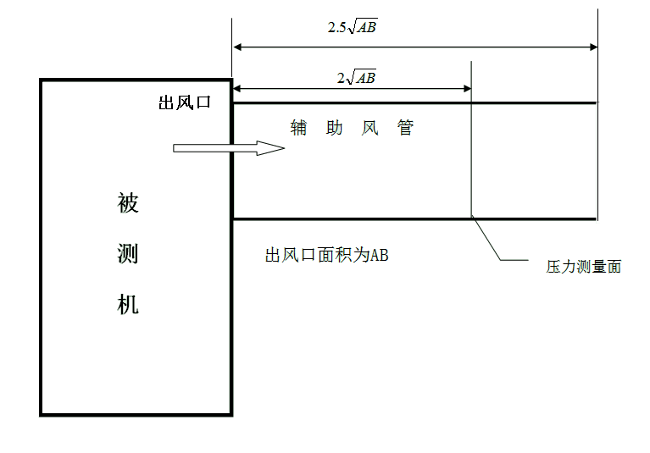
图1辅助风管的安装
测量所选截面上各点的速度，速度的测量一般可采用皮托管和微压计。断面上的平均速度用式（1）计算。
V=$\frac{V_{1}+V_{2}+......+V_{n}}{n}$ (1)
式中:
V——平均速度，m/s
V₁、V₂、……V_{n}——各测点的速度，m/s
n——测点数
至少重复进行三次测量，取其平均值,由断面风速和面积得出风量，如下式：
$$Q=3600∙V∙A \left(2\right)$$
式中：
$Q$——风口处风量值$(m^{3}/h)$;
A——风口通风面积$m^{2}$;
V——测得的风口平均风速$（m/s）$;
表5 矩形截面的测点分布
风管边长（mm） | 测点数
＜500 | 2
500-1000 | 3
1000-2000 | 4
≥2000 | 5

表6圆形截面的测点分布
风管直径（mm） | 圆环个数 | 圆环与管壁距离
＜200 | 1 | 0.3r
200-400 | 2 | 0.2r，0.4r
400-600 | 3 | 0.1r，0.3r，0.6r
600以上 | 4 | 0.1r，0.2r， 0.35r，0.4r

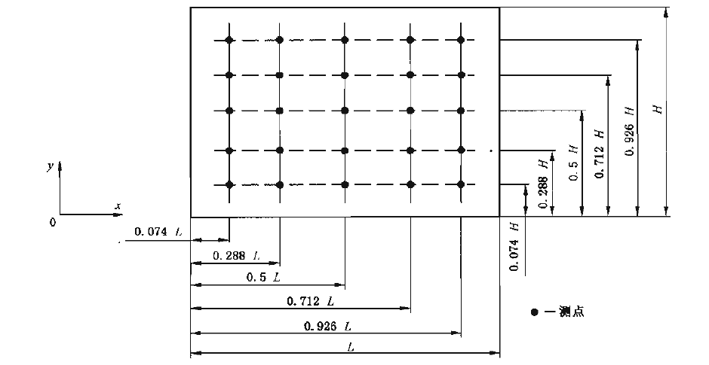
图2矩形风管25点时的布置

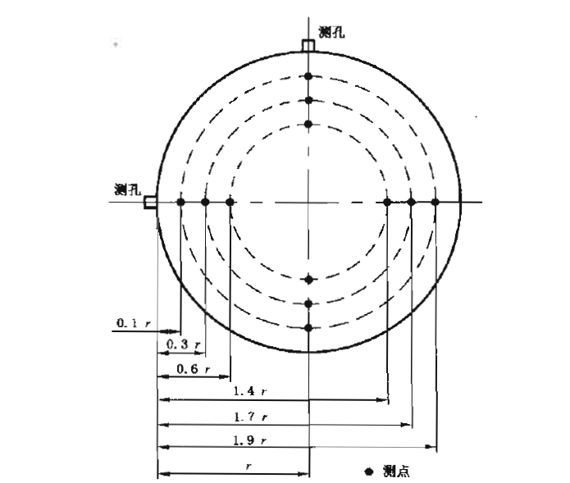
图3圆形风管三个圆环时的测点布置

- 现场风管法
本方法适用于具有长直风管的风管式制冷设备管道风量的测量。
现场试验步骤：由试验机组至流量和压力测量截面之间不应漏气。试验机组，应满足在额度风量下测量，其波动应在额度风量±10%之内。机组的测试工况点，可通过系统风阀调节，但不能干扰测量段的气流流动。
应按规定的试验工况和试验仪表准确进行试验。
测量截面应选择在机组入口或出口直管段上，距上游局部阻力管件两倍以上管径的位置。测点位置和点数应符合5.2.3的规定。测量所选截面上各点的速度，速度的测量一般可采用皮托管和微压计，但当动压值小于10Pa时，推荐采用其他仪表如热电风速仪等。
截面上平均速度用式（3）计算：
V=$\frac{V_{1}+V_{2}+......+V_{n}}{n}$ (3)
式中：
V——平均速度，m/s
V₁、V₂、……Vn——各测点的速度，m/s
n——测点数
至少应重复进行三次测量，取平均值，由断面风速和面积得出风量，如式（2）。
5.1.2.2 温湿度测试方法
根据空调机组室内机进出风风口形状和面积大小，选择干湿球温度测试仪器数量和布置点，将干湿球温度仪器放置空调机组室内机进出风口10cm处，仪器设备布置完毕后，启动监测仪器设备进行数据采集，数据采集的时间间隔宜不大于10min，每个系统测试时间至少运行24h。
- 计算方法
5.1.3.1 单位时间制冷量计算方法$Scc$
利用焓差法计算设备的制冷量，计算公式如下：
$$Scc=（h_{1}-h_{2})×M×ρ （4）$$
式中：
$Scc$——制冷量，单位为kW
$h_{1}、h_{2}$——送回风温湿度对应焓值，单位为$kJ/kg$
M——风量，单位为${ m}^{3}/h$
$ρ$——空气密度，单位：$kg/m^{3}$
5.1.3.2 系统制冷运行性能系数
按照5.1所示方法进行监测，在测量期间，根据系统建筑类型，系统制冷运行性能系数通过下式计算得出。
$SEER_{s}=\frac{\sum_{i=1}^{N}{Scc_{Ti}×n_{i}}}{\sum_{i=1}^{N}{Scp_{Ti}×n_{i}}} (5)$
式中：$Scc_{Ti}$——测量期间室外环境温度为Ti时的系统制冷量，单位：W；
$Scp_{Ti}$——测量期间室外环境温度为Ti时的系统制冷消耗功率，单位：W；
$T_{i}$——制冷运行温度范围区间对应的室外环境温度，单位：℃；
$n_{i}$——室外环境温度$T_{i}$时制冷发生时间数，单位：h；
$N$——系统制冷运行期间，以每一摄氏度计算室外环境温度范围区间数。
5.1.3.3 系统制热运行性能系数
按照5.1所示方法进行监测，在测量期间，根据系统建筑类型，系统制热运行性能系数通过下式计算得出。
$HSPF_{s}=\frac{\sum_{i=1}^{N}{Shc_{Ti}×n_{i}}}{\sum_{i=1}^{N}{Shp_{Ti}×n_{i}}} (6)$
式中：$Shc_{Ti}$——测量期间室外环境温度为Ti时的系统制热量，单位：W；
$Shp_{Ti}$——测量期间室外环境温度为Ti时的系统制热消耗功率，单位：W；
$T_{i}$——制热运行温度范围区间对应的室外环境温度，单位：℃；
$n_{i}$——室外环境温度$T_{i}$时制热发生时间数，单位：h；
$N$——系统制热运行期间，以每一摄氏度计算室外环境温度范围区间数。
5.1.3.4 系统全年运行性能系数
按照5.1所示方法进行监测，在测量期间，根据系统建筑类型，系统全年运行性能系数通过下式计算得出。
$$APF_{s}=\frac{\sum_{i=1}^{N}{Scc_{Ti}×n_{i}}+\sum_{i=1}^{N}{Shc_{Ti}×n_{i}}}{\sum_{i=1}^{N}{Scp_{Ti}×n_{i}}+\sum_{i=1}^{N}{Shp_{Ti}×n_{i}}} (7)$$

- 系统平台监测法
此方法适用于自带运行能效与节能量检测装置的多联机空调（热泵）系统。
- 基本要求
5.2.1.1 多联机空调（热泵）系统运行能效与节能量现场检测应按下列步骤进行：
- 对运行参数进行连续测量，获得运行数据；
- 对运行数据进行存储、传输、清洗及修补等处理；
- 对测量期内的运行数据进行分析和计算，得到运行能效或节能量。
5.2.1.2 风冷式多联机空调（热泵）系统实际运行能效宜采用广义压缩机能量平衡法和压缩机容积效率法相结合的方法进行检测。
5.2.1.3 在测量运行参数时，不应影响多联机空调（热泵）系统正常运行状态，不应影响多联机空调（热泵）系统使用人员的正常工作与生活。
5.2.1.4 运行参数测量应由测量装置自动进行，测量数据应自动、即时存储在当地存储器或云端存储器中。
5.2.1.5 在测量多联机空调（热泵）系统运行参数时，应记录多联机空调（热泵）系统的运行状态、运行模式及室内机风机的运行档位或转速。
5.2.1.6 运行参数测量应在多联机空调（热泵）系统运行时持续进行，测量时间间隔应
符合下列规定：
- 当用于运行能效计算时，在非除霜和回油模式下的测量时间间隔不应大于 5 min；
- 当用于运行能效计算时，在除霜模式、回油模式开始和结束时刻之间的测量时间间隔不应大于 30 s；
- 数据存储、传输、清洗和修补
5.2.2.1 运行数据应在当地存储器中暂存，然后传输至远程测量平台并在远程测量平台中存储。运行数据在当地存储器中存储的时间长度不宜少于30 min。
5.2.2.2 运行数据由当地存储器传输至远程测量平台时应符合下列规定：
- 数据应打包和加密，然后以通信协议的方式传输至远程测量平台；
- 数据的远程传输应具备断网续传功能；
- 数据的远程传输应具备将数据同时传输给多个目标的功能；
- 当数据通过第三方平台转发时，应采用透明传输模式。
5.2.2.3 运行数据在远程测量平台的存储应符合下列规定：
- 运行数据在进行实际运行能效和节能量计算之后仍应存储年以上，有条件时宜存储年以上；
- 存储的运行数据应设置可靠备份；
- 对远程测量平台中数据的访问不应影响数据存储动作；
- 远程测量平台应设置防止存储的运行数据被有意或无意修改的技术措施。
5.2.2.4 远程测量平台应对获得的原始运行数据应进行数据清洗，获得的有效数据用于运行能效及节能量计算。数据清洗应符合下列规定：
- 超出上下限值的数据应标识为无效数据；
- 不满足数据间物理关系的数据均应标识为无效数据；
- 由于传感器断路或短路产生的测量数据应标识为无效数据。
5.2.2.5 远程测量平台宜根据各运行参数的数据缺失率对运行数据进行初步处理。某一运行参数的数据缺失率（$ω$） 应按式（5.2.3.5）计算。应按下列规定对某一运行参数的数据进行处理。
$$ω=\frac{τ_{m}}{τ_{p}}$$ | （8）
- 当数据缺失率小于5%时，无需处理。
- 当该运行参数的数据缺失率为 5~20%时，宜按下列规定修补数据：
- 在制冷和制热运行阶段，当缺失数据相邻间隔不大于15min，或在除霜阶段缺失数据相邻间隔不大于150s时，根据缺失时段前的最后一个正常测量数据和缺失时段末的第一个正常测量数据对缺失时段数据进行线性插值，补全缺失数据；
- 在制冷和制热运行阶段，当缺失数据相邻间隔大于15min，或在除霜阶段缺失数据相邻间隔大于150s 时，缺失数据不可修补。
- 当数据缺失率大于20%，或经修补之后的数据缺失率大于时10%，检测结果无效。
- 运行参数测量要求
当采用广义压缩机能量平衡法和压缩机容积效率法对实际运行能效进行检测时，运行参数测量应符合表5.2.3-1的要求，运行参数测点位置应按图 5.2.3-1~ 5.2.3-3 设置。
表7 采用广义压缩机能量平衡法和压缩机容积效率法检测实际运行能效时运行参数测量要求
测量参数类别 | 测量参数 | 测量准确度要求 | 代号 | 在图5.2.3-1~ 5.2.3-3中的位置编号 | 常规系统 | 带过冷却支路系统 |  | 带中间喷射支路系统
 |  |  |  |  | 制冷（热） | 制冷 | 制热 | 制冷（热）
温度类 | 气液分离器制冷剂进口温度或气液分离器制冷剂出口温度¹ | ±0.5℃ | T1 | 1或1’ | 必测 | 必测 | 必测 | 必测
温度类 | 压缩机壳体（或外保温）中部温度² | ±0.5℃ | T2 | 2 | 选测 | 选测 | 选测 | 选测
温度类 | 压缩机排气管温度或油分离器出口温度³ | ±0.5℃ | T3 | 3或3’ | 必测 | 必测 | 必测 | 必测
温度类 | 室外环境空气温度 | ±0.5℃ | T4 | 4 | 必测 | 必测 | 必测 | 必测
温度类 | 室外机换热器制冷剂进（制热）出（制冷）口温度 | ±0.5℃ | T5 | 5 | 必测 | 必测 | - | 必测
温度类 | 室内机制冷剂进（制冷）出（制热）口总管温度 | ±0.5℃ | T11 | 6 | - | - | 必测 | 必测
温度类 | 中间换热器节流侧入口温度 | ±0.5℃ | T12 | 7 | - | - | - | 必测
温度类 | 喷射支路制冷剂温度 | ±0.5℃ | T13 | 8 | - | - | - | 必测
压力类 | 气液分离器制冷剂进口压力 | ±2.0% | Psuc | 9 | 必测 | 必测 | 必测 | 必测
压力类 | 压缩机排气压力 | ±2.0% | Pdis | 10 | 必测 | 必测 | 必测 | 必测
电能类 | 压缩机输入电功率⁴ | ±3.0% | Wcom | 11 | 必测 | 必测 | 必测 | 必测
电能类 | 室外机电能表在第 i 个数据存储时刻处的电能值 | ±2.0% | Bout,i | 12 | 必测 | 必测 | 必测 | 必测
电能类 | 室内机电能表在第i个数据存储时刻处的电能值⁵ | ±2.0% | Bin,i | 13 | 选测 | 选测 | 选测 | 选测
注： ¹T1宜采用“气液分离器制冷剂进口温度”，在考虑气液分离器漏热量的情况下，可采用“气液分离器制冷剂出口温度”代替；
²在压缩机壳体无外保温的情况下，“压缩机壳体中部温度 T2”可采用“压缩机排气管温度 T3”代替；
³T3 宜采用“压缩机排气管温度”，在考虑油分离器漏热量的情况下，可采用“油分离器出口温度”代替；
⁴在有曲轴箱电加热功率的情况下，曲轴箱电加热功率包含在压缩机输入电功率中；
⁵在无其他辅助部件的情况下，“室内机电能表在第 i 个数据存储时刻处的电能值”可采用多联机整机电能表在第 i 个数据存储时刻处的电能值与室外机电能表在第 i 个数据存储时刻处的电能值的差值代替。
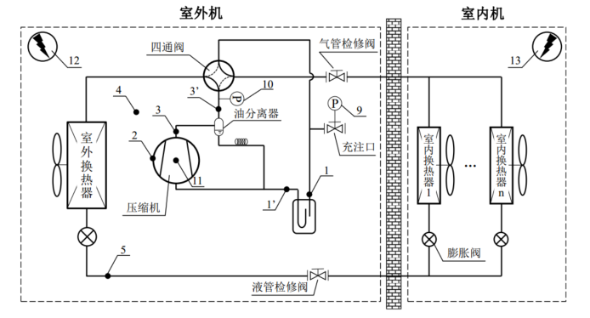
图4 常规多联机空调（热泵）系统运行参数测点位置示意图
1—气液分离器制冷剂进口温度；1’—气液分离器制冷剂出口温度； 2—压缩机壳体(或外保温)中部温度；3—压缩机排气管温度；3’—油分离器出口温度； 4—室外环境空气温度； 5—室外机换热器制冷剂进(制热)出(制冷)口温度； 9—气液分离器制冷剂进口压力； 10—压缩机排气压力；11—压缩机输入电功率； 12—室外机电能表在第 i 个数据存储时刻处的电能值；13—室内机电能表在第 i 个数据存储时刻处的电能值。
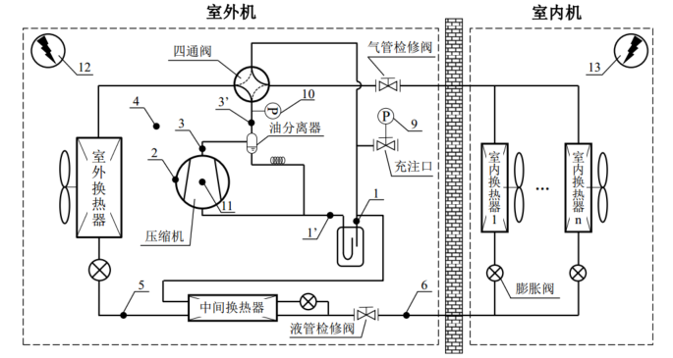
图5 带过冷却支路的多联机空调（热泵）系统运行参数测点位置示意图
1—气液分离器制冷剂进口温度； 1’—气液分离器制冷剂出口温度； 2—压缩机壳体(或外保温)中部温度； 3—压缩机排气管温度； 3’—油分离器出口温度； 4—室外环境空气温度； 5—室外机换热器制冷剂进(制热)出(制冷)口温度； 6—室内机制冷剂进(制冷)出(制热)口总管温度； 9—气液分离器制冷剂进口压力； 10—压缩机排气压力； 11—压缩机输入电功率； 12—室外机电能表在第i 个数据存储时刻处的电能值； 13—室内机电能表在第 i 个数据存储时刻处的电能值。
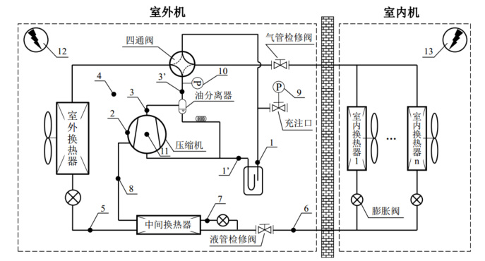
图6 带中间喷射支路的多联机空调（热泵）系统运行参数测点位置示意图
1—气液分离器制冷剂进口温度； 1’—气液分离器制冷剂出口温度； 2—压缩机壳体(或外保温)中部温度； 3—压缩机排气管温度； 3’—油分离器出口温度； 4—室外环境空气温度； 5—室外机换热器制冷剂进(制热)出(制冷)口温度； 6—室内机制冷剂进(制冷)出(制热)口总管温度； 7—中间换热器节流侧入口温度； 8—喷射支路制冷剂温度； 9—气液分离器制冷剂进口压力； 10—压缩机排气压力； 11—压缩机输入电功率； 12—室外机电能表在第 i 个数据存储时刻处的电能值； 13—室内机电能表在第 i 个数据存储时刻处的电能值。
5.2.4 实际运行制冷（热）量计算
5.2.4.1 当吸气过热度$δT_{suc,sh}$大于 5℃，且等熵压缩效率$η_{s,com}$小于 0.8 时，应采用广义压缩机能量平衡法（CEC 法）计算多联机空调（热泵）系统的制冷（热）量。当吸气过热度$δT_{suc,sh}$不大于 5℃，或等熵压缩效率$η_{s,com}$不小于 0.8 时，应采用压缩机容积效率法（CVE 法）计算多联机空调（热泵）系统的制冷（热）量。$δT_{suc,sh}$及 $η_{s,com}$应按下列公式计算
$$δT_{suc,sh}=T_{1}-T_{1,sat}$$ | （9）
$$η_{s,com}=\frac{h_{3,is}-h_{1}}{h_{3}-h_{1}}$$ | （10）
注： 等熵压缩过程对应的制冷剂排气比焓值$h_{3,is}$，由压缩机排气压力和吸气熵值联合计算得到。气液分离器制冷剂进口温度 T₁（或气液分离器制冷剂进口温度）、压缩机排气管温度 T₃（或油分离器出口温度）及室外机换热器制冷剂进（制热）出（制冷）口温度 T₅ 应按照中国工程建设标准化协会标注《多联机空调（热泵）系统改造技术规程》T/CECS 910-2021第B.3.1条的规定进行修正。
5.2.4.2 采用广义压缩机能量平衡法（CEC）计算多联机空调（热泵）系统实际运行制冷（热）量时，应符合下列规定：
- 常规热泵型多联机空调（热泵）系统，时间单位的累计制冷量 CCC 应按下式计算：
$$CCC=\frac{\sum_{i=1}^{N}{[\left(\frac{W_{c}-Q_{loss,tot}}{h_{3}-h_{1}}×(h_{1}-h_{5})-\frac{3.6×10^{6}×E_{in,i}}{τ_{i}}\right)×τ_{i}]}}{3.6×10^{6}}$$ | （11）
- 常规热泵型多联机空调（热泵）系统，时间单位的累计制热量 CHC 应按下式计算：
$$CHC=\frac{\sum_{i=1}^{N}{[\left(\frac{W_{c}-Q_{loss,tot}}{h_{3}-h_{1}}×(h_{3}-h_{5})-\frac{3.6×10^{6}×E_{in,i}}{τ_{i}}\right)×τ_{i}]}}{3.6×10^{6}}-Q_{df}-Q_{or}$$ | （12）
- 带过冷却支路的多联机空调（热泵）系统，时间单位的累计制冷量 CCC 计算方法与常规热泵型多联机空调（热泵）系统相同；
- 带过冷却支路的多联机空调（热泵）系统，时间单位的累计制热量 CHC 应按下式计算：
$CHC=\frac{\sum_{i=1}^{N}{[\left(\frac{W_{c}-Q_{loss,tot}}{h_{3}-h_{1}}×(h_{3}-h_{6})-\frac{3.6×10^{6}×E_{in,i}}{τ_{i}}\right)×τ_{i}]}}{3.6×10^{6}}-Q_{df}-Q_{or}$ | （13）
- 对于带喷射支路热泵型多联机空调（热泵）系统，时间单位的累计制冷量 CCC 应按下式计算：
$$CCC=\frac{\sum_{i=1}^{N}{[\left(\frac{(W_{c}-Q_{loss,tot})(h_{8}-h_{5})(h_{1}-h_{6})}{(h_{3}-h_{1})(h_{8}-h_{5})+(h_{3}-h_{8})(h_{5}-h_{6})}-\frac{3.6×10^{6}×E_{in,i}}{τ_{i}}\right)×τ_{i}]}}{3.6×10^{6}}$$ | （14）
- 对于带喷射支路热泵型多联机空调（热泵）系统，时间单位的累计制热量 CHC 应按
下式计算：
$$CHC=\frac{\sum_{i=1}^{N}{[\left(\frac{(W_{c}-Q_{loss,tot})(h_{8}-h_{6})(h_{3}-h_{6})}{(h_{3}-h_{1})(h_{8}-h_{6})+(h_{3}-h_{8})(h_{6}-h_{5})}-\frac{3.6×10^{6}×E_{in,i}}{τ_{i}}\right)×τ_{i}]}}{3.6×10^{6}}-Q_{df}-Q_{or}$$ | （15）
- 式（11）~（15）中，广义压缩机部件与周围环境的总换热量$Q_{loss,tot}$应按下列公式计算：
$Q_{loss,tot}=Q_{loss,gcom}+Q_{loss,oil}+Q_{loss,sep}$ | （16）
$Q_{loss,gcom}=Q_{conv,gcom}+Q_{rad,gcom}$ | （17）
$$Q_{conv,gcom}=\frac{k_{conv,gcom}A_{shell,gcom}(T_{shell,gcom}-T_{4})}{1000}$$ | （18）
$k_{conv,gcom}=9.4+0.052(T_{shell,gcom}-T_{4})$ | （19）
$$Q_{rad,gcom}=\frac{σ_{Ashell,gcom}((T_{shell,gcom}+273.15)^{4}-(T_{4}+273.15)^{4})}{1000}$$ | （20）
注：1 $Q_{df}$、$Q_{or}$分别表示除霜耗热量、回油耗热量， 根据本标准第5.2.4.4 条所述方法计算。
2 计算压缩机与周围环境换热量$Q_{loss,gcom}$、油分离器与周围环境换热量$Q_{loss,oil}$时，$T_{shell,gcom}$宜取压缩机壳体（或外保温）中部温度 T₂，计算气液分离器与周围环境换热量 $Q_{loss,sep}$ 时，$T_{shell,gcom}$宜取气液分离器制冷剂进（出） 口温度 T1，$A_{shell,gcom}$为广义压缩机部件的外表面积，通过测量部件尺寸计算。
5.2.4.3 采用压缩机容积效率法（CVE 法）计算多联机空调（热泵）系统实际运行制冷（热）量时，应符合下列规定：
- 时间单位的总制冷量 CCC 应按下式计算：
$$CCC=\frac{\sum_{i=1}^{N}{[\left(m_{ref,gcom}×(h_{1}-h_{5})-\frac{3.6×10^{6}×E_{in,i}}{τ_{i}}\right)×τ_{i}]}}{3.6×10^{6}}$$ | （21）
- 时间单位的总制热量 CHC 应按下式计算：
$$CHC=\frac{\sum_{i=1}^{N}{[\left(m_{ref,gcom}×(h_{3}-h_{6})-\frac{3.6×10^{6}×E_{in,i}}{τ_{i}}\right)×τ_{i}]}}{3.6×10^{6}}$$ | （22）
- 流过压缩机的制冷剂质量流量$m_{ref,gcom}$应根据下列公式求解得到：
$$m_{ref,gcom}=\frac{f_{com}(η_{v,com}V_{com})}{v_{com,suc}}$$ | （23）
$$P_{com}+m_{ref,gcom}h_{1}=m_{ref,gcom}h_{3}+Q_{loss,tot}$$ | （24）
$$h_{1}\left|p_{s}\right.=g(v_{suc})$$ | （25）
注： 1 式（21） ~（22）中，对于常规热泵型多联机空调（热泵）系统， h11 采用 h5 代替。
2 η_{v,com}V_{com}根据压缩机数学模型计算得到。压缩机数学模型宜依据“吸气过热”状态下的测量数据建立，数学模型的精度应满足回归系数 R＞0.9。
3 在吸气压力下，气液分离器制冷剂进（出）口（即广义压缩机入口）制冷剂比焓值 h1 为广义压缩机入口制冷剂比容的单值函数。
5.2.4.4 除霜及回油模式下，除霜耗热量、回油耗热量的计算应符合下列规定：
- 采用逆循环除霜的系统，时间单位内的除霜耗热量（$Q_{df}$）宜按下式计算：
$$Q_{df}=\frac{\sum_{i=1}^{N}{[m_{ref,gcom}×(h_{1}-h_{6})×τ_{i}]}}{3.6×10^{6}}$$ | （26）
- 采用逆循环回油的系统，时间单位内的回油耗热量（$Q_{or}$）宜按下式计算：
$$Q_{or}=\frac{\sum_{i=1}^{N}{[m_{ref,gcom}×(h_{1}-h_{6})×τ_{i}]}}{3.6×10^{6}}$$ | （27）
- 采用热气旁通除霜的系统，除霜耗热量取 0。
- 采用蓄热除霜、交替除霜的系统，除霜耗热量取 0，但在总制热量 CHC 的计算中，不应包含用于蓄热材料的热量和用于室外机除霜的热量。
5.2.5 实际运行耗电量计算
5.2.5.1在制冷测量期内，多联机空调（热泵）系统的累计耗电量EC应按下式计算：
$EC=E_{out,k}+E_{in,k}$ (28)
5.2.5.2 在制热测量期内，多联机空调（热泵）系统的累计耗电量EH应按下式计算：
$EH=E_{out,k}+E_{in,k}$ (29)
5.2.5.3多联机空调（热泵）系统室外机在k次数据存储周期内的耗电量E_{out,k}应按下式计算：
${ E}_{out,k}=\sum_{i=0}^{k}{(B_{out,i}-B_{out,i-1})}$ (30)
5.2.5.4多联机空调（热泵）系统室内机在k次数据存储周期内的耗电量E_{in,k}应按下式计算：
$E_{in,k}=\sum_{i=0}^{k}{(B_{in,i}-B_{in,i-1})}$ (31)
注：式（30）和式（31）中，$B_{out}$和$B_{in}$分别是室外机和室内机电表读数。
5.2.6 实际运行能效计算
在测量期间,多联机空调（热泵）系统实际运行制冷能效比（$SEER_{s}$）应按下式计算
$SEER_{s}=\frac{CCC}{EC}$ (32)
在测量期间,多联机空调（热泵）系统实际运行制热能效比（$HSPF_{s}$）应按下式计算
$HSPF_{s}=\frac{CHC}{EH}$ (33)
在测量期间,多联机空调（热泵）系统全年运行性能系数（$APF_{s}$）应按下式计算
$APF_{s}=\frac{CCC+CHC}{EC+EH}$ (34)
- 系统平台监测验证方法
- 实验室标定法
5.3.1.1 标定项目及标定工况
试验室标定项目及标定工况见表8。
表8标定项目和标定工况
标定项目 | 试验项目 | 室内侧入口空气状态 |  | 室外侧入口空气状态
标定项目 | 试验项目 | 干球温度/℃ | 湿球温度/℃ | 干球温度/℃ | 湿球温度/℃
准确性  稳定性 | 额定制冷 | 27 | 19 | 35 | 24
准确性  稳定性 | 额定中间制冷
准确性  稳定性 | 额定最小制冷
准确性  稳定性 | 额定制热 | 20 | 15 | 7 | 6
准确性  稳定性 | 额定中间制热
准确性  稳定性 | 额定最小制热
准确性  稳定性 | 低温制热 | 20 | 15 | 2 | 1
5.3.1.2 标定方法
选择一套多联机，按照GB/T 18837-2015规定的要求安装在焓差实验室，按照表8中规定的试验项目和工况对多联机监控平台的稳定性和准确性进行标定试验。测试前，对于多联机监控平台计算制冷（热）量、制冷（热）消耗功率所用到的采集参数，在机组采集参数传感器的所在位置布置热电偶或频率计等传感器。样机安装完毕后，设置试验工况，开机进行试验，同时启动多联机监控平台和试验室采集软件采集数据。待试验工况稳定后，样机继续运行不少于1h。进行低温制热时，试验工况稳定后，样机继续运行不少于1h且至少包含一个完整的除霜循环。
5.3.1.3标定要求
- 稳定性
试验室标定过程中，多联机监控平台中的传感器读数和计算结果应稳定，不应出现异常或者无法读数或显示问题。
- 准确性
试验室标定过程中，多联机监控平台中的传感器读数和计算结果应满足下述要求：
- 传感器：多联机监控平台中传感器读数与实验室布置传感器读数之间的偏差不应过大，如空气干湿球温度传感器偏差不超过0.5℃，压力传感器偏差不超过0.2MPa，频率等其他传感器偏差不超过5%等。
- 额定制冷（热）：多联机监控平台计算的制冷（热）量、制冷（热）消耗功率与焓差试验室测量的制冷（热）量之间的相对偏差不应超过10%、制冷（热）消耗功率之间的相对偏差不应超过5%。
- 额定中间制冷（热）：多联机监控平台计算的制冷（热）量与焓差试验室测量的制冷（热）量之间的相对偏差不应超过10%，多联机监控平台计算的制冷（热）消耗功率与焓差试验室测量的制冷（热）消耗功率之间的相对偏差不应超过5%。
- 额定最小制冷（热）：多联机监控平台计算的制冷（热）量与焓差试验室测量的制冷（热）量之间的相对偏差不应超过10%，多联机监控平台计算的制冷（热）消耗功率与焓差试验室测量的制冷（热）消耗功率之间的相对偏差不应超过5%。
- 低温制热：多联机监控平台计算的稳态制热量与焓差试验室测量的稳态制热量、制热消耗功率之间的相对偏差不应超过15%。
- 现场验证法
5.2.3.2 现场验证项目及工况
现场验证项目及工况见表9。
表9现场验证项目工况
试验项目* |  | 验证工况 | 验证项目 | 验证内容
 |  | 室外侧温度（℃） | 准确性  稳定性 | 传感器读数 | 平台计算结果
制冷运行 | 0~25%负荷制冷 | 20～38 | 准确性  稳定性 | 用于平台计算制冷（热）量、制冷（热）消耗功率的采集参数涉及到的传感器 | 平台计算得到的制冷（热）量、制冷（热）消耗功率
制冷运行 | 25%~50%负荷制冷 | 20～38 | 准确性  稳定性 | 用于平台计算制冷（热）量、制冷（热）消耗功率的采集参数涉及到的传感器 | 平台计算得到的制冷（热）量、制冷（热）消耗功率
制冷运行 | 50%~75%负荷制冷 | 20～38 | 准确性  稳定性 | 用于平台计算制冷（热）量、制冷（热）消耗功率的采集参数涉及到的传感器 | 平台计算得到的制冷（热）量、制冷（热）消耗功率
制冷运行 | 75%~100%负荷制冷 | 20～38 | 准确性  稳定性 | 用于平台计算制冷（热）量、制冷（热）消耗功率的采集参数涉及到的传感器 | 平台计算得到的制冷（热）量、制冷（热）消耗功率
制热运行 | 0~25%负荷制热 | 0～20 | 准确性  稳定性 | 用于平台计算制冷（热）量、制冷（热）消耗功率的采集参数涉及到的传感器 | 平台计算得到的制冷（热）量、制冷（热）消耗功率
制热运行 | 25%~50%负荷制热 | 0～20 | 准确性  稳定性 | 用于平台计算制冷（热）量、制冷（热）消耗功率的采集参数涉及到的传感器 | 平台计算得到的制冷（热）量、制冷（热）消耗功率
制热运行 | 50%~75%负荷制热 | 0～20 | 准确性  稳定性 | 用于平台计算制冷（热）量、制冷（热）消耗功率的采集参数涉及到的传感器 | 平台计算得到的制冷（热）量、制冷（热）消耗功率
制热运行 | 75%~100%负荷制热 | 0～20 | 准确性  稳定性 | 用于平台计算制冷（热）量、制冷（热）消耗功率的采集参数涉及到的传感器 | 平台计算得到的制冷（热）量、制冷（热）消耗功率
*注：现场验证根据实际情况选择制冷或制热运行。
5.2.3.3现场验证方法
选择至少一个系统中的一套多联机，按照表9试验项目进行现场测试，测试前，对于多联机监控平台计算制冷（热）量、制冷（热）消耗功率所用到的采集参数，在机组采集参数传感器的所在位置布置热电偶或频率计等传感器。布置完毕后，开机进行试验，同时启动多联机监控平台采集数据，每个试验项目运行稳定后测试时间至少1h。
- 现场验证要求
- 稳定性
现场验证过程中，多联机监控平台中的传感器读数和计算结果应稳定，不应出现异常或者无法读数或显示问题。
- 准确性
现场验证过程中，多联机监控平台中传感器读数与实验室布置传感器读数之间的偏差不应过大，如空气干湿球温度传感器偏差不超过0.5℃，压力传感器偏差不超过0.2MPa，频率等其他传感器偏差不超过5%等。多联机监控平台计算的制冷（热）量、制冷（热）消耗功率与现场法测量的制冷（热）量、制冷（热）消耗功率之间的最大相对偏差不应超过15%。
5.4 单位名义制冷量年耗电指标计算方法
单位名义制冷量的年耗电指标$E_{Q}$按下式进行计算：
$$E_{Q}=\frac{P×t}{Q_{C}} (35)$$
$E_{Q}$——单位名义制冷量的年耗电指标，单位： $(W∙h)/(W∙a)$
$P$——测量期间系统的平均运行功率，单位：W；
t——测量期间系统每年运行时长，单位: h/a;
$Q_{C}$——多联机系统名义制冷量，单位：W；

能效提升方法与措施
- 系统性能诊断
- 自动控制系统的有效性
- 检查既有多联机空调系统的自动控制系统是否能正常进行联动或指令设定是否有正常反馈。
- 设备和管道的保温绝热及老化情况
- 管道保温棉是否有老化、脱落情况；翅片是否有严重污垢或者锈蚀倒伏严重；防腐绝热层剥落或损坏不应超过总量的20%，设备及设备内部零部件的外表面出现大量锈蚀或部分材料氧化应进行更换。
- 冷凝水管道的完整性、排水能力和保温状态；
观察管道是否出现以上情况，如有应进行更换及清理：
- 冷凝水提升泵损坏无法正常使用；
- 排水不通畅或排水能力不足；
- 管道连接处出现渗漏；
- 管道局部缺失。
- 电源与通讯配线系统的防腐情况。
- 当电力配线系统的金属导管表面出现大面积锈蚀或防腐措施失效时，应进行相应的更换或改造。
- 系统安全性诊断
- 连接管的渗漏情况
当既有多联机空调系统的连接管出现以下情况时，进行相应的更换或改造
- 连接管内压力持续下降
- 连接管外露部分有明显损伤、腐蚀或形变
- 连接管存在裂缝泄漏维修记录。
- 设备和管道支吊架的牢固及完整性
- 检查设备和管道的支吊架是否出现损坏、脱落或变形现象
- 检查是否连接管破裂、连接点渗漏、表面腐蚀
- 漏电保护装置的动作能力
- 机组是否出现漏电保护装置不能自动跳开断电或经常无故跳开断电情况
- 配线的连接固定可靠性
若出现以下情况，应进行相应的更换或改造：
- 导线的对地绝缘值是否小于 0.5MΩ；
- 配线局部过热或连接点固定是否不牢靠；
- 配线是否有 2 次及以上相同类型的维修记录。
- 线路绝缘电阻
- 配电设备和配电线路的绝缘电阻值必须大于 0.5MΩ(对于运行中的设备和线路，绝缘电阻不应低于 1MΩ/kV)。
- 电气装置接地电阻
- 一般情况下当电阻值大于 4Ω时，应进行相应的更换或改造。
- 系统环境卫生诊断
- 室内机各器件卫生情况；
- 检查热交换器、过滤器是都有积尘情况。
- 实测新风量是否小于额定新风量的 90，如有，应排查原因。
- 在设计工况下，实测室内 CO2浓度值超过国家标准《室内空气质量标准》GB/T 18883 的要求。
- 空调区域内设备噪声
室内机运行时噪声级应满足现行国家标准《民用建筑隔声设计规范》GB50118 的相关规定，室外机运行时环境噪声值应满足《声环境质量标准》GB 3096及相关地方标准的要求。
- 系统能效诊断
- 室内环境温度；
- 系统正常运行期间，测试室内温度是否能达到机组设定温度。
- 室内机送风风量；
- 检测室内机的实测风量是否大于或小于额定风量的10%，且占抽检比例 50%及以上。
- 作出风量与风机转速变化关系图，必要时可与实验室标况下测得的关系曲线进行验证，偏差应不大于$±5\%$。
- 空调系统的耗电量；
- 空调系统的耗电量同比上涨 10%时，应根据空调系统诊断的结果，在排除可调试及修缮的情况下，宜进行系统改造；
- 空调系统的耗电量同比上涨 15%时，应根据空调系统诊断的结果，在排除可更换少量能耗偏高设备的情况下，宜进行系统改造；
- 空调系统的耗电量同比上涨 30%时，应根据空调系统诊断的结果，应进行系统改造。
- 系统的制冷实际额定能效比
既有多联机空调系统的制冷实际额定能效比不应小于名义性能系数 70%；
注：制冷实际额定能效比是指实际制冷能源消耗效率根据室内（外）机的进风温度折算的标准工况下的性能系数。
- 系统的制冷（热）消耗功率；
既有多联机空调系统的制冷（热）消耗功率是否大于名义制冷（热）消耗功率的 150%。

中国制冷空调工业协会标准
《暖通空调系统运行能效评价方法 第1部分：多联式空调（热泵）机组》
编制说明

一、任务来源及标准编制工作简介
1、任务来源
为了配合中国制冷空调工业协会加强暖通空调系统团体标准工作的技术力量，提高标准质量水平，中国制冷空调工业协会2023年度发布第三批协会标准制定计划，批准由威凯检测技术有限公司等编制单位提交的《暖通空调系统运行能效评价方法 第1部分：多联式空调（热泵）机组》的立项申请。
本团体标准由威凯检测技术有限公司、中国质量认证中心、中国建筑科学研究院、合肥通用机电产品检测院、大金空调（上海）有限公司、海信日立空调系统有限公司、广东美的暖通设备有限公司等共同起草。
2、编制背景和目标
随着“绿色”“节能”“低碳”等理念日益深入人心，高效空调（热泵）系统建设等在国内蔚然成风，业内众多绿色节能品牌、节能服务公司等早已在提升系统能效领域展开了积极的探索，设备厂家也加速研发更加高效和更适合项目应用特性的主机产品来加入市场。据中国节能协会节能服务产业委员会（EMCA）不完全统计，截止到2021年底，全国节能服务公司数量达到8725家，节能服务产业总产值6069亿元。与此同时，各大厂商均以高能效值宣称机组、机房的高效运行，但使用的检测方法、评价标准等均不一致。
综上所述，在系统能效提升方面，目前业内没有统一的方法和标准来评价空调（热泵）系统的能效水平，降低了系统运行报告、运行数据等的公正度；国内现存大量老旧系统缺少改造基准值，阻碍了各地方推进老旧系统节能改造的进程；节能服务公司、设备厂家等公布和宣传的数据缺少统一平台进行优劣对比和监管，增加了业主、招标方等判断工程节能效果、公司品牌实力的难度。在系统减碳方面，目前国内大部分技术标准仍大多关注空调系统节能量评估，未兼顾气候区域、建筑类型进而建造年代等差异性，评估方法较为粗放，可执行性有待提高；行业普遍实际采集数据维度不高、数据质量差，导致碳减排评价准确性有待提升。因此，在国家降低建筑能耗的发展趋势影响下，业内急需统一的操作方法、评价标准和监测平台来确保系统高效运行和碳减排数据的真实性，通过研究本课题，可解决行业数据存疑难题，进一步规范行业发展，引导空调（热泵）系统行业能效升级与进步，促进行业先进技术的全面推广和应用。
3、主要工作过程
2023年6月16日，工作组成立，并举办课题启动会，中心结合本课题研究目标对课题推进方案、平台建设构想做详细汇报。各成员单位结合承担职责对研究方案做专题汇报。
与会专家对课题整体研究方案给予充分肯定，同时提出以下专业意见：（1）该项业务可利用企业已有的监控平台结果，整合输出暖通空调系统持续高效运行和碳减排结果避免进行相同或不必要的功能搭建工作，提高监测平台与课题输出成果的契合度。（2）建立在役暖通空调系统长效机制保障能效和减碳量评价模型，多维度、多场景统计长期运行数据，实现据数字化应用新模式。
会议形成《课题推进方案及分工》，各成员单位承诺将按照分工开展研究工作。
2023年9月5日—第二次工作会议，梳理各方现有研究成果，讨论课题疑难问题，制定下一步工作计划。
会议围绕平台需要的数据内容和具体类型、数据保密性、数据传输周期和频率、统一接口协议、监测仪器精度和现场操作方案等作出详细研讨并形成实施方案；围绕多联机系统高效运行和碳减排在现场检测、能效评价、碳减排评价和理论模型构建等进行深度沟通与研讨；确定团体标准编制框架和主要内容。
下一步，课题组将尽快完成团标立项、草案编制，联合核心企业确认城市、建筑类型，确认能效和碳减排检测方案、评价方式等工作；梳理统计近两年多联机现场检测数据，开展多联机高效运行理论模型的数据核验工作。
2024年1月，中国电器科学研究院股份有限公司、威凯检测技术有限公司、中国质量认证中心、重庆美的制冷设备有限公司等开展标准的相关制定工作。
2024年3月28日，梳理各方现有研究成果，讨论课题疑难问题，制定下一步工作计划。课题研究成员进行现场检测设备技术指南团标进展介绍和草案研讨、暖通空调系统能效评价和低碳评价研究（多联式空调（热泵）机组和冷水机组）进展汇报和团标草案研讨、多联机运行能效提升和冷水机组运行能效分析研究汇报、典型楼宇暖通空调系统运行监测大数据平台建设关键问题探讨。
下一步，课题组将尽快修改团标内容并形成征求意见稿，联合核心企业开展试点验证；利用企业实际运行数据，进一步完善多联机和冷水机组运行能效半理论模型；与网络公司、核心企业等进行暖通空调系统运行监控大数据平台接入规范和数据接口设计，完成平台招标并启动平台搭建工作。
2024年8月16日，标准起草工作组在青岛召开了第五次研讨会，提出多联机系统分级评价指标，对标准的范围、评价项目与限值的技术内容达成初步共识等。会后，起草工作组根据讨论内容与意见对草稿进行修改与完善，并形成征求意见稿。
4、主要起草单位及起草人所做的工作
主要参加单位 | 成员 | 主要工作
中国质量认证中心 | 袁雅青 | 负责项目总体运行与成员协调，整合研究成果的工作
威凯检测技术有限公司 | 吴志东、戴兴学、苏悦盈 | 主导制定标准（评价方法及评价指标）及编制说明草案修改、方法验证等工作
中国建筑科学研究院有限公司 | 徐昭伟、吕伟华 | 负责调研和制定系统在役过程的评价周期、群体内的评价指标、现场测试与系统全年测试的转换等的标准要求。牵头调研和制定团体标准编制思路和大纲。
合肥通用机电产品检测院有限公司 | 谢宝刚、周坤 | 参与制定标准（评价方法及评价指标）及编制说明草案修改、方法验证等工作
上海市建筑科学研究院有限公司 | / | 配合参与团体标准编制思路和大纲的调研和制定工作，配合参与设备精度、稳定性、数据采集和分析制定工作。
大金空调(上海)有限公司 | 陈杰、钟鸣 | 配合参与多联机方向的行业情况调研、现场检验方法、能效评价指标、碳排放核查方法和低碳评价指标制定工作，牵头负责多联机方向的数据验证工作。
珠海格力电器股份有限公司 | 范建波 | 配合参与冷水机组和多联机方向的行业情况调研、 现场检验方法和能效评价指标制定工作，碳排放情况调研、碳排放核查方法和低碳评价指标制定工作，配合参与冷水机组和多联机方向的数据验证工作；
广东美的暖通设备有限公司 | 李燕龙
青岛海尔空调电子有限公司 | 张广伟
青岛海信日立空调系统有限公司 | 郭金德
南京天加环境科技有限公司 | 陈杰
宁波奥克斯电气股份有限公司 | 白韦
二、标准编制原则及主要技术内容
1、标准制定原则
本标准根据《中华人民共和国标准法》及其《实施细则》、GB/T 1.1－2020《标准化工作导则第1部分：标准的结构和编写》进行编制。
在编制标准过程中，起草工作组充分考虑到标准之间的一致性和协调性，以现行国家标准GB/T 17758-2023《单元式空气调节机》、GB/T 18837-2015《多联式空调(热泵)机组》等为参考依据，同时也考虑了标准中涉及的各项技术指标应满足的实际要求，结合行业产品现状和用户的使用要求，使所定的技术规范内容尽量合理。
本标准的技术要求涉及的内容均为目前暖通空调系统生产企业的技术水平所认同和接受。
2、主要技术内容
1）范围
本文件规定了多联式空调（热泵）机组系统的节能认证的技术要求和试验方法。本文件适用于采用全封闭型电动机-压缩机，冷凝器、蒸发器均采用风冷换热器，已实际安装在建筑上使用的多联式空调（热泵）机组系统。
本文件不适用于由以下产品安装的系统：
——双制冷循环或多制冷循环的机组。
2）规范性引用文件
GB/T 17758-2023 单元式空气调节机
GB/T 18837-2015 多联式空调(热泵)机组
JB/T 7249-2022 制冷与空调设备术语
3）术语和定义
- 多联式空调（热泵）机组系统 Multi-connected air-condition (Heat Pump) unit system
指安装在实际建筑中进行室内空气调节的多联式空调(热泵)机组系统，包括多联式空调（热泵）机组室外机、室内机及其配套组件组成的系统
- 测量期间 Measuring period
多联式空调（热泵）机组系统在实际运行过程中，从对系统进行测试开始直至测试结束所经过的时间段。
- 累计制冷量 CCC
在实际制冷运行过程中，测量期间内多联式空调（热泵）机组系统提供给房间的累计制冷量单位：W·h。
- 累计制热量 CHC
在实际制热运行过程中，测量期间内多联式空调（热泵）机组系统提供给房间的累计制热量单位：W·h。
- 系统制冷量（Scc）System cooling capacity
在实际制冷运行过程中，测量期间内单位时间多联式空调（热泵）机组系统提供给房间的冷量。单位：W。
- 系统制冷消耗功率（Scp）System cooling power input
在实际制冷运行过程中，测量期间多联式空调（热泵）机组系统消耗的总功率。单位：W。
- 系统制热量（Shc）System heating capacity
在实际制热运行过程中，测量期间内单位时间多联式空调（热泵）机组系统提供给房间的热量。单位：W。
- 系统制热消耗功率（Shp） System heating power input
在实际制热运行过程中，测量期间多联式空调（热泵）机组系统消耗的总功率。单位：W。
- 室外机测试期间总耗电量 $E_{out,k}$
测试期间数据采集存储周期内室外机的耗电量，单位：W·h。
- 室内机测试期间总耗电量$E_{in,k}$
测试期间数据采集存储周期内室内机的耗电量，单位：W·h。
- 制冷运行总耗电量$EC$
在实际运行过程中，测量期间多联式空调（热泵）机组系统制冷消耗的总耗电量。
- 制热运行总耗电量EH
在实际运行过程中，测量期间多联式空调（热泵）机组系统制热消耗的总耗电量。
- 系统制冷运行性能系数（$SEER_{s}$）System seasonal energy efficiency ratio
在测量期间，多联式空调（热泵）机组系统进行制冷运行时从室内除去的热量总和与消耗的电量总和之比。单位：W·h/（W·h）。
- 系统制热运行性能系数（$HSPF_{s}$）System heating seasonal performance factor
在测量期间，多联式空调（热泵）机组系统进行制热运行时向室内输入的热量总和与消耗的电量总和之比。单位：W·h/（W·h）。
- 系统运行全年性能系数（$APF_{s}$）System annual performance factor
在测量期间，多联式空调（热泵）机组系统进行制冷（热）运行时从室内机除去的热量和向室内送入的热量总和与同一期间消耗的电量总和之比。单位：W·h/（W·h）。
4）技术要求
多联机系统能效评价采用单位冷量年耗电指标和系统能效两个指标进行评价，等级分一级、二级和三级。
表2.1多联机系统能耗分级指标
评价指标 | 一级 | 二级 | 三级
单位名义制冷量年耗电指标$E_{Q}$, $(W∙h)/(W∙a)$ | 250 | 300 | 350
约束条件：
1）多联机系统运行期间，室内机平均开机率不应低于60%；
2）办公类建筑用多联机系统统计工作日8：00~18：00期间的运行数据；商铺类建筑用多联机系统统计10:00~22：00期间的运行数据。
- 采用系统能效$APF_{s}$作为分级指标将多联机系统能效等级分一级、二级和三级。
表2.2 多联机系统能效分级指标
名义制冷量CC(kW) | 能效等级
名义制冷量CC(kW) | 一级 | 二级 | 三级
CC≤14 | 4.4 | 3.7 | 3.1
14<CC≤28 | 4.1 | 3.7 | 3.0
28<CC≤50 | 3.8 | 3.6 | 2.9
50<CC≤68 | 3.6 | 3.4 | 2.8
CC>68 | 3.4 | 3.2 | 2.7
5）试验方法
先制定了系统现场连续监测法，系统平台监测法，系统平台监测验证方法。包括试验需满足的工况要求、仪器设备、以及数据处理的相关要求，再对应不同检测项目的技术要求编制了对应的试验方法。
三、主要试验情况和预期的经济效果
1、主要试验验证情况
工作组形成标准草案后，对标准中涉及的主要条款进行试验验证，主要验证评价指标限值、试验方法、能效提升方法与措施等技术指标和要求。经过摸底试验，同时参考相关资料，依据确定指标以及达成一致的试验方法，由小组成员做验证试验，验证产品水平可以达到设定的指标。
- 评价指标限值的来源：
采用单位面积年电耗指标 和单位冷量年耗电指标 将多联机系统能效等级分一级、二级和三级。
结合既有项目能耗统计结果以及文献调研结果，拟定35kWh/(m2.a)作为多联机系统的三级能耗指标，该数值也基本符合GB55015-2021关于夏热冬冷地区新建办公建筑的能耗限值要求。采用单位面积能耗作为分级指标，拟定的分级指标限值如下表所示。
根据《供暖通风空调设计手册》，办公建筑空调设计负荷概算指标为95~115W/m2，按照100W/m2估计，可由单位面积年电耗指标推算出单位冷量年耗电指标分级限值分别为250，300，350。
表3.1 多联机系统能耗分级指标
评价指标 | 一级 | 二级 | 三级
单位名义制冷量年耗电指标$E_{Q}$, $(W∙h)/(W∙a)$ | 250 | 300 | 350
约束条件：
1）多联机系统运行期间，室内机平均开机率不应低于60%；
2）办公类建筑用多联机系统统计工作日8：00~18：00期间的运行数据；商铺类建筑用多联机系统统计10:00~22：00期间的运行数据。
采用系统能效作为分级指标将多联机系统能效等级分一级、二级和三级。GB 21454-2021将多联机空调产品能效分为一级、二级和三级。结合工程经验，拟定系统能效=产品能效*0.85，以此确定多联机系统能效分级指标，如图3.1所示。
图3.1产品与系统性能系数偏差
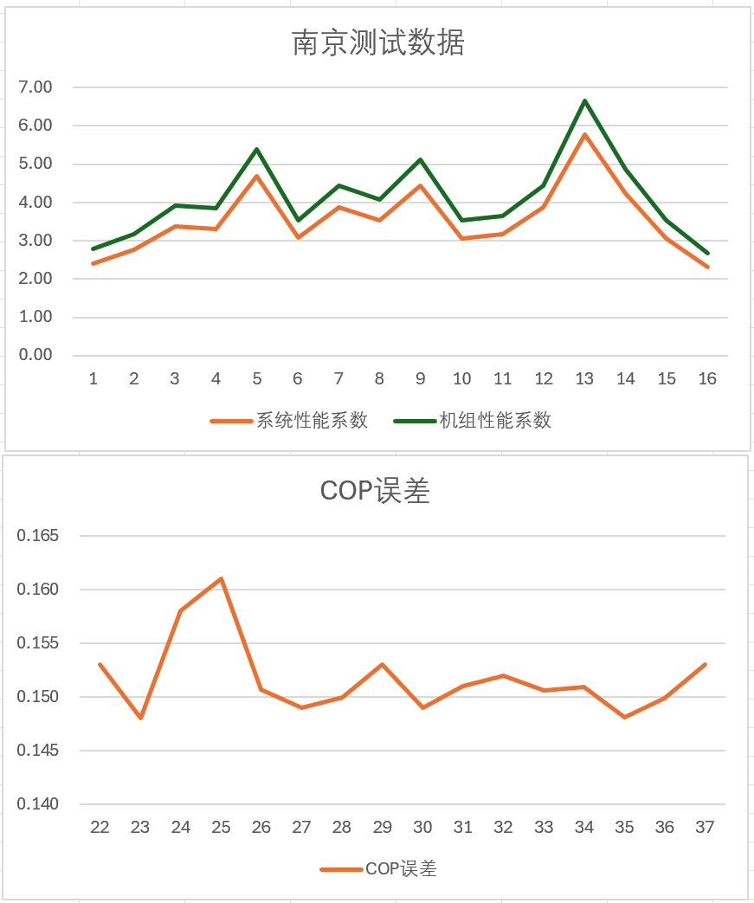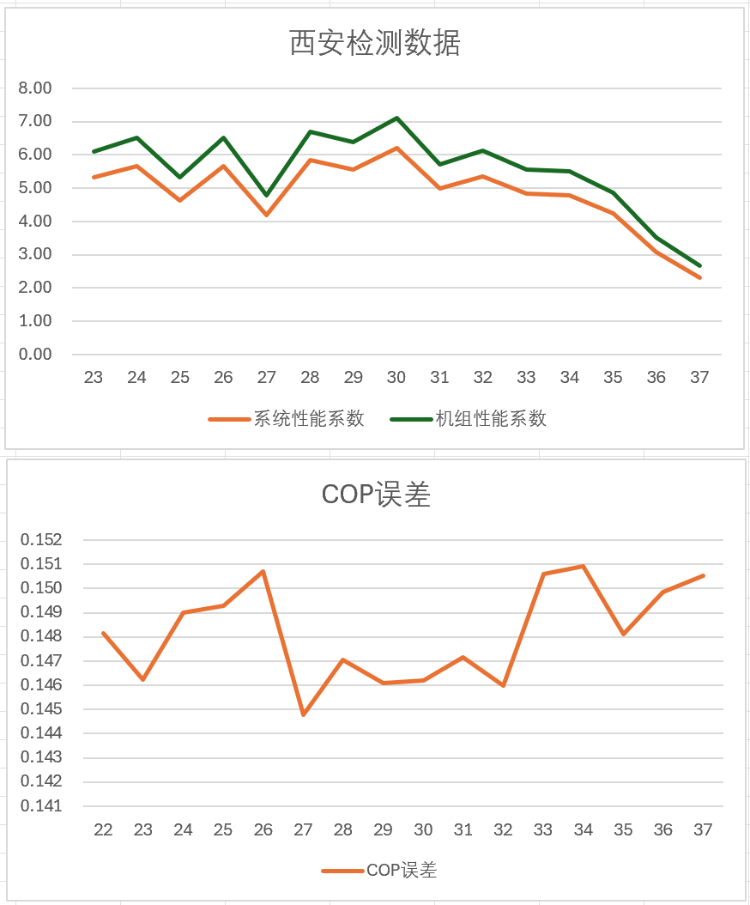
南京 西安
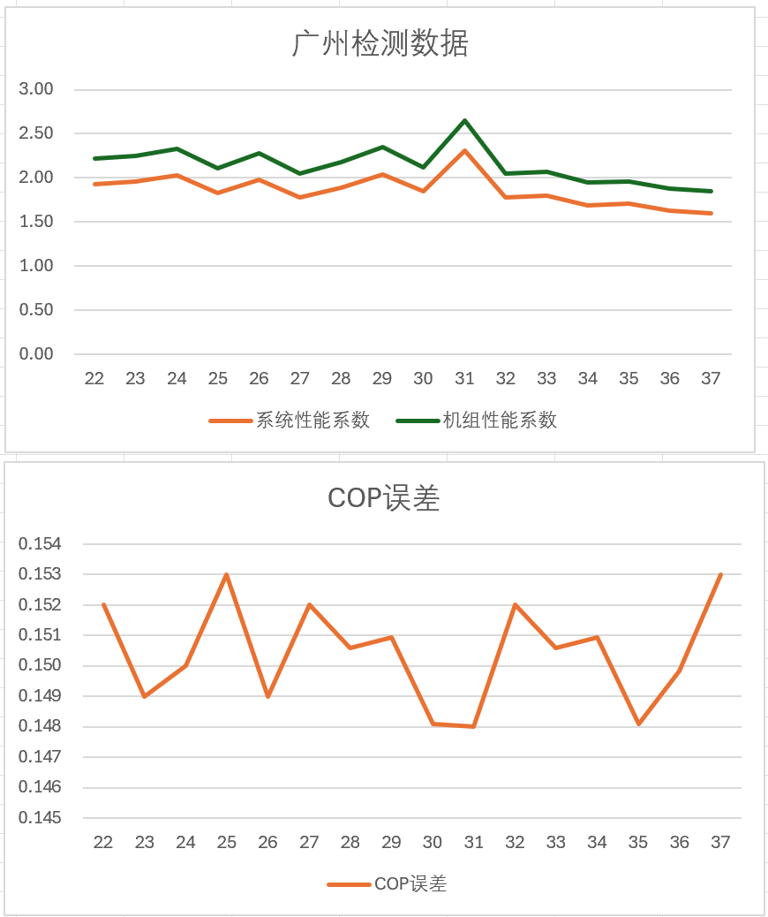
广州
经测试案例计算，机组和系统的性能系数偏差大概在15%，所以拟定系统能效=产品能效*0.85。
- 准确性验证过程：
图3.2功率偏差
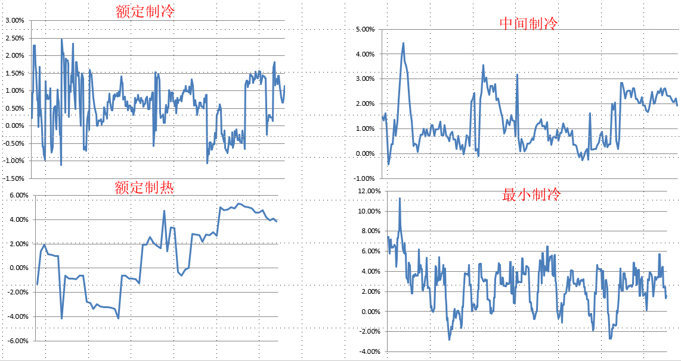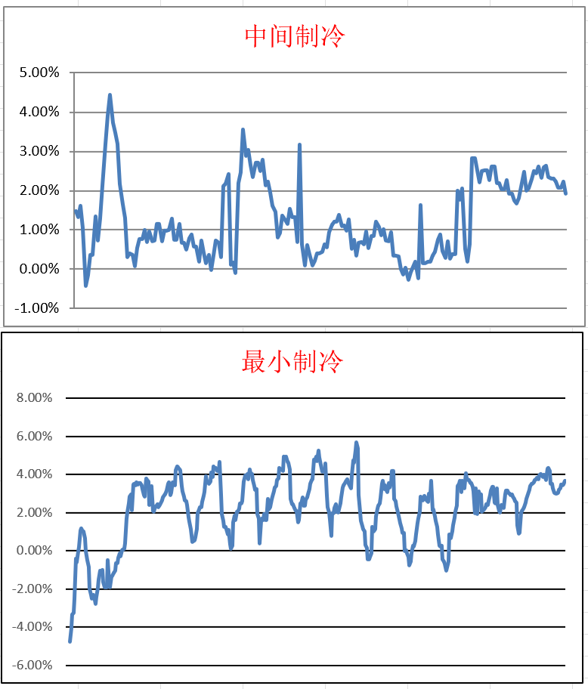
图3.3制冷量偏差
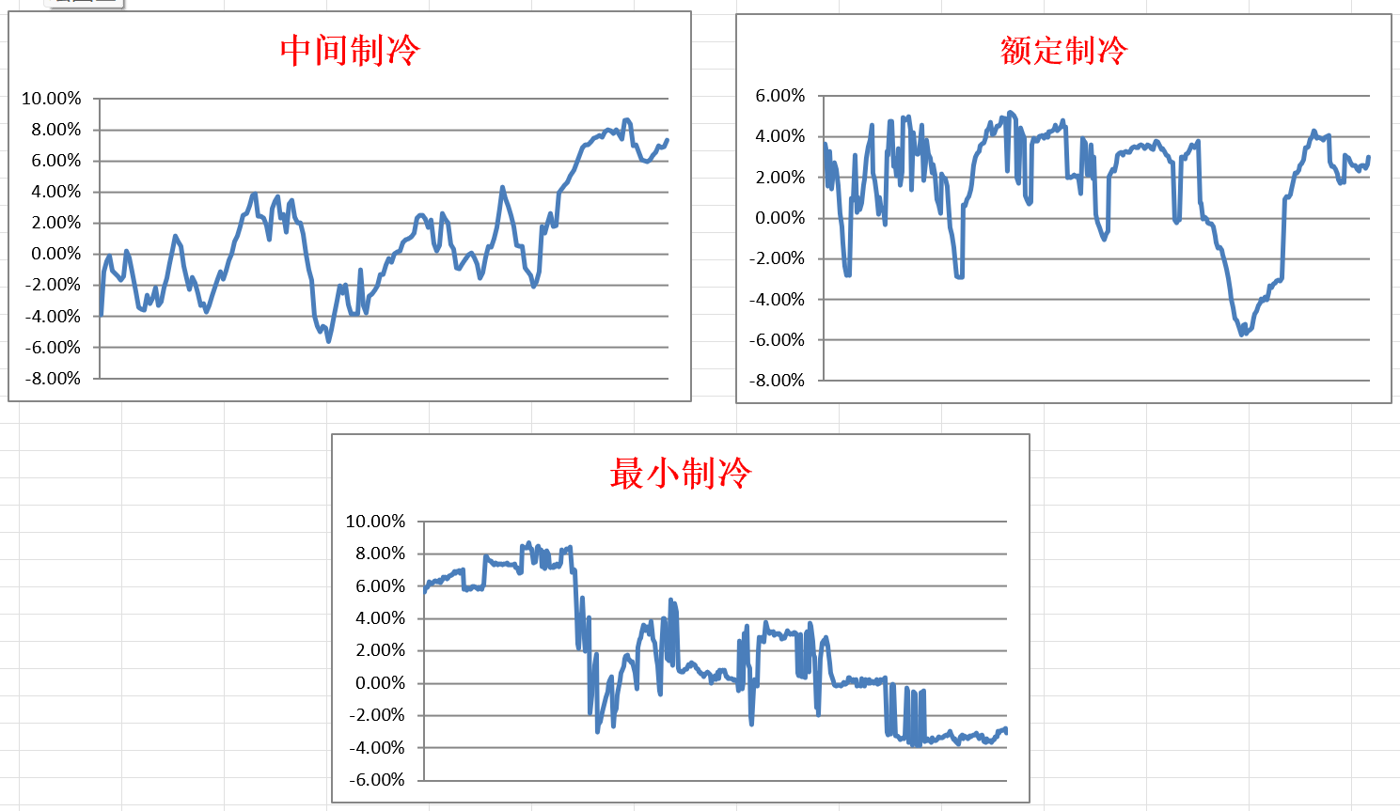
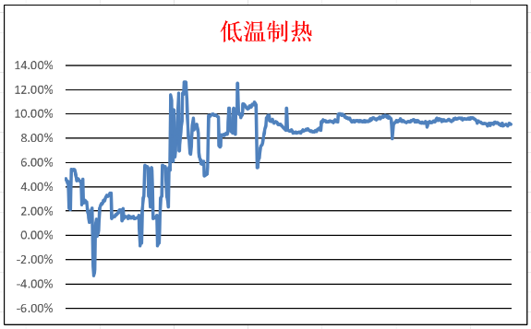
图3.4传感器偏差
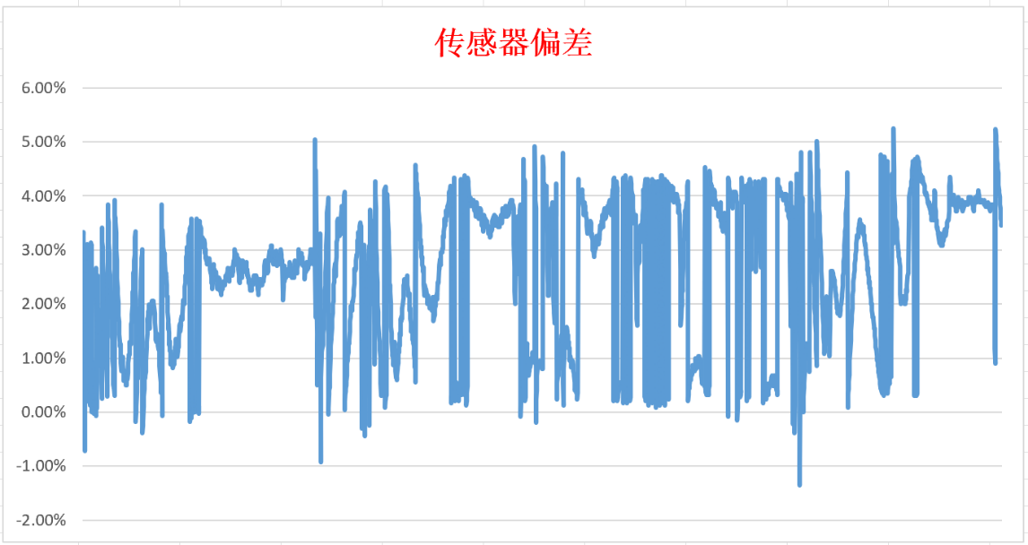
试验室标定过程中，多联机监控平台中的传感器读数和计算结果应满足下述要求：
- 传感器
多联机监控平台中传感器读数与实验室布置传感器读数之间的偏差不应过大，如空气干湿球温度传感器偏差不超过0.5℃，压力传感器偏差不超过0.2MPa，频率等其他传感器偏差不超过5%等。
- 额定制冷（热）
多联机监控平台计算的制冷（热）量、制冷（热）消耗功率与焓差试验室测量的制冷（热）量之间的相对偏差不应超过10%、制冷（热）消耗功率之间的相对偏差不应超过5%。
- 额定中间制冷（热）
多联机监控平台计算的制冷（热）量与焓差试验室测量的制冷（热）量之间的相对偏差不应超过10%，多联机监控平台计算的制冷（热）消耗功率与焓差试验室测量的制冷（热）消耗功率之间的相对偏差不应超过5%。
- 额定最小制冷（热）
多联机监控平台计算的制冷（热）量与焓差试验室测量的制冷（热）量之间的相对偏差不应超过10%，多联机监控平台计算的制冷（热）消耗功率与焓差试验室测量的制冷（热）消耗功率之间的相对偏差不应超过5%。
- 低温制热
多联机监控平台计算的稳态制热量与焓差试验室测量的稳态制热量、制热消耗功率之间的相对偏差不应超过15%。
2、预期的经济效果
本项团体标准的制定，对暖通空调系统进行统一规范并指导制造厂家进行产品改进及升级，规范多联式热泵暖通空调系统的检测技术要求及评价指标，提高测试效率和测试准确度，解决行业测试数据存疑的问题，保障消费者合法权益，并促进行业可持续发展，将为各生产企业带来可观的经济收益。
目前，目前对于在役空调（热泵）系统能效升级技术及碳减排评价方法研究，多个国家和地区都有相关标准规范。我国正逐步在保证设备能效的基础上，重视以控制系统优化实现系统能效提升，但与国外的高能效指标要求相比，国内空调（热泵）系统能效标准的要求相对偏低且良莠不齐。可通过本标准制定，助力相关国家标准研制，推动中国标准的提升，有利于提高相关产品在国际市场的竞争力，扩大产品对外贸易额。
四、采用国际标准的程度及水平的简要说明
本标准没有采用国际标准；
本标准制定过程中未查到同类国际标准；
本标准水平为国内先进水平。
五、重大分歧意见的处理经过和依据
本标准在起草和征求意见的过程中未发生重大意见分歧。
六、贯彻促进会标准的要求和措施建议
标准自公布之日起至实施，建议需要6个月的准备和过渡期，本标准批准发布后应尽快组织宣贯，组织媒体进行宣传。
七、其它应予说明的事项
本标准为中国制冷空调工业协会标准，属于团体标准,供协会会员和社会自愿使用。

《暖通空调系统运行能效评价方法 第1部分：多联式空调（热泵）机组》团体标准起草工作组
2024年8月27日

